2025春 操作系统期末真题
总体而言难度不大，必考题蛮多的，复习起来也还比较轻松（反正比ARM好到哪儿去了www）

一、简答题（每题5分，共30分）
- 进程和操作系统的特征分别是什么？他们两个之间的关系是什么？
- 进程的三个基本状态是什么？阐述进入该状态的原因。
- 文件存储空间的管理方法有哪些？阐述各种方法的优缺点。
- 磁头初始位置110，现有一个请求队列：30、145、120，78，82、140、20、42、165、55、65，分别使用先来先服务磁盘寻道方法（FCFS）和最短寻道时间优先算法（SSTF）完成寻道，给出两种方法的寻道次序和总寻道次数
- 简要阐述I/O设备与CPU之间交换数据使用的缓冲区，解释为何要引入缓冲区。
- 有如下Linux指令cat file1 > file2 2> file3，该条指令执行成功后，屏幕显示的内容是什么？file2文件中是什么内容？file3文件中是什么内容？如果指令执行失败，前三者的内容是什么？

二、计算题（每题10分，共50分）
- 有如下五个进程。分别使用最短时间作业优先算法（SJF）和非抢占式优先级调度算法完成进程调度，给出每个进程的完成时间、周转时间、带权周转时间、平均周转时间、平均带权周转时间。
进程 | 到达时间 | 执行时间 | 优先级
P1 | 0 | 6 | 3
P2 | 2 | 3 | 1
P3 | 3 | 2 | 4
P4 | 5 | 4 | 2
P5 | 7 | 1 | 5
- 假设系统给每个进程最多分配3块磁盘块，且某个进程的页面1已装入内存中。接下来该进程需要访问的页面信息如下：4、1、3、0、1、5、2、0、1、4。现使用最近最久未使用页面置换算法（LRU）完成页面置换工作。计算页面的置换次数和置换率。
- 某用户进程有32个页面，每页大小2KB，内存中共有16个存储块。已知页号1、2、5、11分别对应3、5、7、9号存储块。
① 逻辑地址的位数是多少？内存空间的大小是多少？
② 给出16进制地址0A3C、2F80、561A的地址转换过程。
- 已知有5个进程需要资源分配，系统资源A、B、C、D总资源数分别为3、17、16、12。使用银行家算法完成以下资源分配工作：
① 当前的T0时刻是否安全可分配？如果可分配请给出安全序列。
② T1时刻，进程P4提出请求 Request (0, 5, 1, 0)，分析系统是否可以响应该请求。
进程 | MAX |  |  |  | Allocation |  |  |  | Available
 | A | B | C | D | A | B | C | D | A | B | C | D
P1 | 0 | 2 | 2 | 0 | 0 | 1 | 2 | 0 | 1 | 5 | 1 | 0
P2 | 1 | 6 | 5 | 2 | 1 | 2 | 3 | 1
P3 | 2 | 3 | 6 | 6 | 1 | 3 | 6 | 5
P4 | 0 | 6 | 5 | 2 | 0 | 6 | 3 | 2
P5 | 0 | 6 | 5 | 6 | 0 | 0 | 1 | 4
- 假设某系统使用如下所示的位示图进行磁盘空间管理，且磁盘块从1开始计数，每个盘块大小为512B。
① 阐述为文件分配两块磁盘块的具体分配过程。
② 若要释放磁盘的第300块，应当如何处理？
③ 现有一个16GB的磁盘，数据块大小为512B。那么用于表示该磁盘块的位示图文件大小为多大？该位示图需要占据多少个磁盘块？
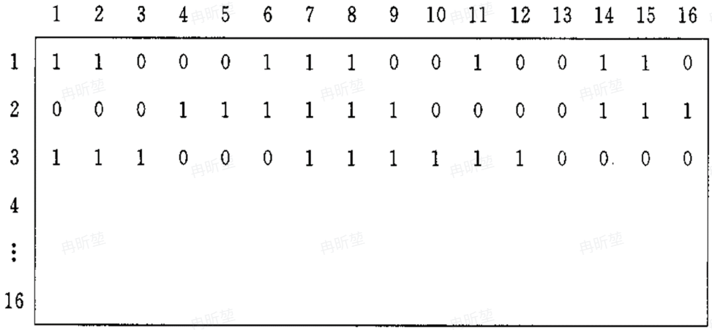

三、程序题
- 阅读以下Shell程序，阐述该程序的功能和实现流程。
Shell
if [$# -eq 0]
then
echo "Numeric arguments required"
exit
fi
if [$# -gt 10]
then
echo "Only ten arguments allowed"
exit
fi
for number
do
count = `expr $number % 2`
if [$count -eq 1]
then
continue
else
output = "$output $number"
fi
done
echo "Even numbers: $output"
- 有一个双向链表，有多个进程可以对其并发读写。其中读链表的进程被称为读进程，写链表的进程被称为写进程。利用信号量机制完成并发控制逻辑的书写。
① 对于读进程，当有进程在写时，则读进程需要等其结束写操作后才能读。当有进程在读，且没有写进程先于自己等待，则可以并发执行读链表，否则还需要等待写进程完成写操作。
② 对于写进程，排队等待轮到自己写

